

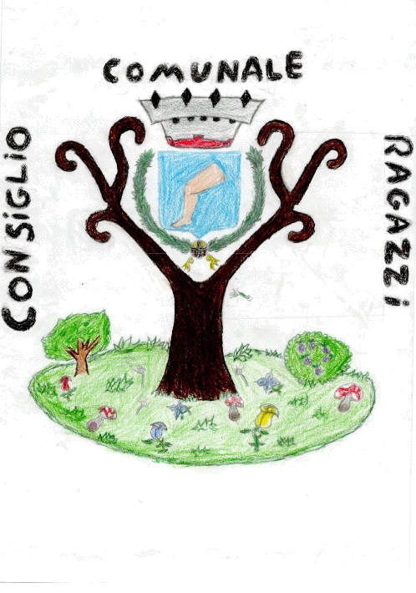
Consiglio
Comunale
dei Ragazzi

ISTITUTO COMPRENSIVO STATALE
SCUOLE DELL’INFANZIA, PRIMARIE E SECONDARIE DI I GRADO
Via Gramsci, 37 - 47035 GAMBETTOLA (FC)
Tel. 0547 657874 Fax: 0547 56771 E-mail: foic81500q@istruzione.it

ELEZIONI DEL
CONSIGLIO COMUNALE DEI RAGAZZI

Città di Gambettola

27 novembre 2019

ESITO DELLE OPERAZIONI DI SCRUTINIO

Alle ore 14 presso la Biblioteca della scuola Secondaria di I grado dell’IC di Gambettola sono terminate le operazioni di scrutinio per le elezioni del Consiglio Comunale dei ragazzi della città di Gambettola 2019.

Dalle operazioni risulta che
- il numero dei votanti è di n. 305 alunni della scuola Secondaria di I grado;
- il numero di schede nulle è pari a 42;
- il numero di schede bianche è pari a zero;
- il numero di schede valide è pari a 263;
- il numero di schede totali è apri a 305.

Inoltre, la distribuzione delle preferenze è la seguente:

LISTA | VOTI
Lista n. 1  UNITI PER UNA SCUOLA MIGLIORE | 38
Lista n. 2  QUADRIFOGLI D’ORO | 28
Lista n. 3  IL FUTURO PARTE DA NOI RAGAZZI | 70
Lista n 4  THE BOSCH | 66
Lista n. 5  INSIEME PER UNA SCUOLA MIGLIORE | 35
Lista n. 6  ANNI MIGLIORI | 26

Lista n. 3
IL FUTURO PARTE DA NOI RAGAZZI

Slogan: Il futuro parte da noi ragazzi

n. | COGNOME | NOME | CLASSE | N.VOTI
1 | LUCIANI | MATILDE | 2B | 70
2 | AMADEI | THELMA | 1D | 4
3 | BIONDINI | MAIA | 2B | 4
4 | BISACCHI | LEONARDO | 2A | 2
5 | CAPETI | REBECCA | 2C | 4
6 | CECCAROLI | DAVIDE | 3C | 3
7 | CROCIATI | BIANCA | 2C | 2
8 | IANNELLI | CAMILLA | 1D | 6
9 | ISIDORI | GINEVRA | 2C | 4
10 | LUCCHI | VITTORIA | 2B | 5
11 | ONOFRI | LINDA | 1B | 9
12 | PASCUCCI | FRANCESCO | 2B | 9
13 | POLLARINI | ANITA | 1B | 2
14 | POLLINI | GABRIELE | 2C | 6
15 | ZIGNANI | FEDERICO | 3C | 10

Lista n 4
THE BOSCH



Slogan: È impossibile solo se tu pensi che lo sia

n. | COGNOME | NOME | CLASSE | N.VOTI
1 | Perri | Francesco | 2C | 66
2 | Muharremi | Brisejda | 2A | 6
3 | Rocchi | Anna | 1C | 6
4 | Vitale | Luigi | 3E | 1
5 | Siroli | Lorenzo | 3E | 9
6 | Neiviller | Thomas | 3A | 1
7 | Angelov | Georgi | 3A | 1
8 | Jambice | Cristian | 3E | 4
9 | Mostanfi | Fouad | 2A | 1
10 | Coppola | Chiara | 3A | 15
11 | Maraldi | Grace | 3D | 3
12 | Palladini | Sofia | 3E | 7
13 | Kerling | Judith | 3E | 7
14 | Morigi | Gloria | 3A | 1

Pertanto, risulta che sono stati ELETTI i seguenti candidati:
Lista n.3 IL FUTURO PARTE DA NOI RAGAZZI
Motto: “Il futuro parte da noi ragazzi”
1 | LUCIANI MATILDE
2 | ZIGNANI FEDERICO
3 | PASCUCCI FRANCESCO
4 | ONOFRI LINDA
5 | IANNELLI CAMILLA
6 | POLLINI GABRIELE
7 | LUCCHI VITTORIA
8 | AMADEI THELMA
9 | BIONDINI MAIA
10 | PERRI FRANCESCO
11 | COPPOLA CHIARA
12 | SIROLI LORENZO
13 | PALLADINI SOFIA

Presidente | Segretario | Scrutatori
Prof.ssa BATTISTINI SIMONA | Prof.ssa RINALDI SILVANA | Pullano Giordana  Pali Paolo

Gambettola, 27 novembre 2019

